Столица принимает участников V Международного фестиваля кадетских классов и школ имени Героя России Евгения Чернышева

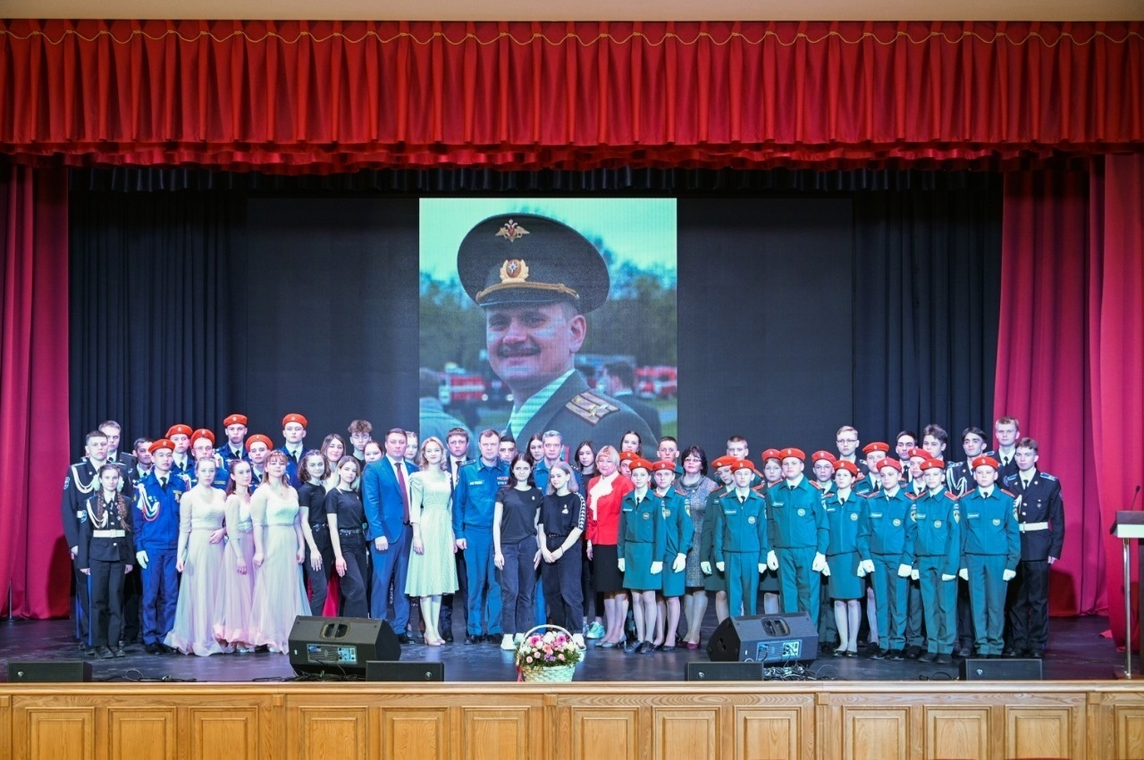
25 марта в Москве стартовал V Международный фестиваль кадетских классов и школ имени Героя России Евгения Николаевича Чернышева. Евгений Николаевич был выдающимся советским и российским пожарным, начальником Службы пожаротушения Главного управления МЧС России по г. Москве, внесшим огромный вклад в развитие пожарной охраны. Он трагически погиб 20 марта 2010 года при исполнении служебного долга, спасая человеческие жизни.
Фестиваль призван привлечь внимание молодых людей к вопросам безопасности жизнедеятельности и здорового образа жизни, патриотического воспитания, формирования психологической готовности к совершению осознанного профессионального выбора, сохранения исторической памяти о деятельности Героя.
Торжественное открытие состоялось в Академии Государственной противопожарной службы МЧС России. В этом году география мероприятия увеличила свои границы – порядка 100 студентов колледжа «Инфолайн», кадетов и учащиеся кадетских классов им. Е.Н. Чернышёва школ города Москвы, Липецкой области и города Байконур стали участниками фестиваля.
С приветственным словом к гостям обратился заместитель Министра МЧС России Илья Денисов, знавший и работавший с Евгением Николаевичем лично.
«Я вас приветствую в стенах Академии, выпускником которой я являюсь. Я учился на факультете руководящих кадров, на курс старше Евгения Чернышёва. Мы с ним работали вместе с 2005 года, и в своей душе я до сих пор работаю с ним. Это простой и одновременно великий человек! Вы учитесь в кадетских классах, которым присвоено имя Героя России, и я уверен, что вы последуете его завету и лозунгу – «Горжусь тем, что я пожарный!», что он будет для вас основополагающим на всю жизнь!»
Продолжая торжественную часть, заместитель начальника Главного управления МЧС России по г. Москве по защите, полковник Василий Досалиев также поздравил ребят с открытием юбилейного фестиваля: «Я очень рад видеть в зале такое количество молодых ребят в кадетской форме классов, носящих имя героического огнеборца России. Это значит, что вы уже взяли на себя ответственность - хранить и приумножать славные традиции пожарной охраны. Сегодня вы вместе с нами несете Вахту Памяти в честь наших прославленных коллег и вам есть на кого равняться!
Поздравляю вас с сегодняшним праздником, желаю вам хорошо и интересно прожить дни фестиваля и зарядиться энергией для достижения поставленных целей на выбранном пути!».
Также к гостям и участникам фестиваля обратились глава города Байконур Константин Бусыгин, руководитель Всероссийского студенческого корпуса спасателей - команды добровольцев в чрезвычайных ситуациях Евгений Козеев и супруга погибшего Героя России Марина Чернышева, которая принимает активное участие в организации и проведении мероприятия.
В этот день участники представили свои конкурсные работы: творческие номера и видеоролики, посвященные памяти великого пожарного. Сама программа фестиваля, которая продлится с 24 по 28 марта, обширна и будет включать в себя мероприятия просветительской, профессиональной и культурной направленности. Учащиеся посетят легендарное здание столичного управления МЧС на Пречистенке 22/2, пожарно-спасательные части Москвы и аварийно-спасательные формирования. На базе Центрального спасательного отряда ВСКС будут организованы теоретические и практические занятия по основам безопасности жизнедеятельности. Завершится фестиваль в Центральном музее Великой Отечественной войны 1941—1945 годов, на котором состоится смотр строя, конкурс представления знамени и подведение итогов.
Фестиваль проводится при поддержке Федерального агентства по делам молодежи (Росмолодежь), МЧС России, Главного Управления МЧС России по г. Москвы, Департамента по делам гражданской обороны, чрезвычайным ситуациям и пожарной безопасности Москвы, Совета Ветеранов МЧС России г. Москвы.

